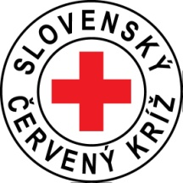

Slovenský Červený kríž, územný spolok Prievidza
a obec Diviaky nad Nitricou

Vás pozývajú na odber krvi pod názvom

„Diviacka kvapka krvi“

Kedy ? 19.6.2020 od 08,00 do 10,00 hod.
Kde ? Kultúrny dom

Prineste si so sebou : preukaz totožnosti
preukaz poistenca
legitimáciu darcu

